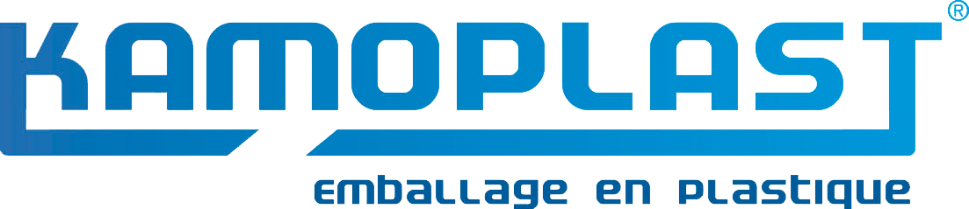

**FICHE TECHNIQUE**

**Réf : FL-J20L Jerrican 20 Litres Long**

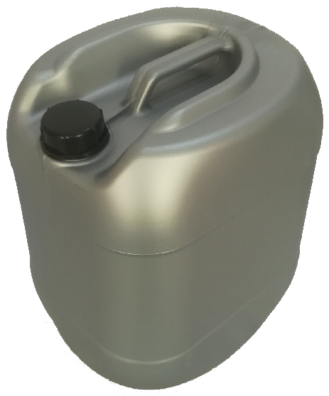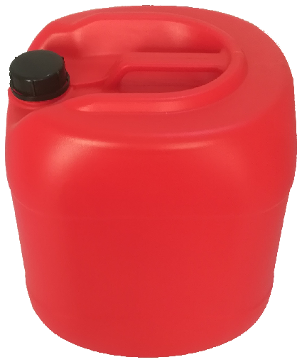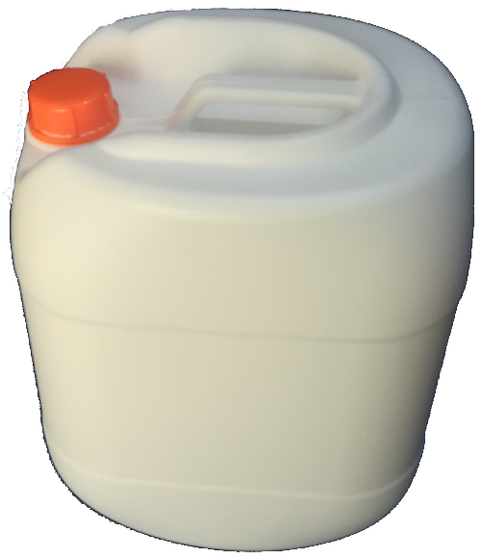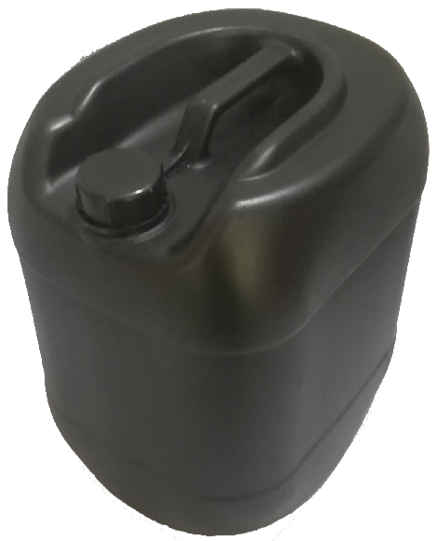

* Matière: PEHD
* Poids: 900 gr $±$ 10 gr
* Contenance : 20 litres
* Couleur Standard : Transparent/Blanc/Noir/Rouge/Gris métallisé
* Opacité : produit opaque sauf Transparent
* Emballage: Livré par sac de 8 Unités
* Alimentaire : Oui Sauf Noir et Métallisé
* Dimensions: Haut.: 355 mm, Long.: 300 mm, Larg.: 255 mm
* Dimensions étiquette: Haut.: 150 mm, Larg.: 190 mm
* Jerrican : Empilable
* Goulot uniforme : 51 mm
* Bouchon inviolable: 55 mm en PEHD
* Couleur bouchon: Blanc/Bleu/Vert/Jaune/Rouge/etc.
* Capsule Jointante: 40 mm en PEBD

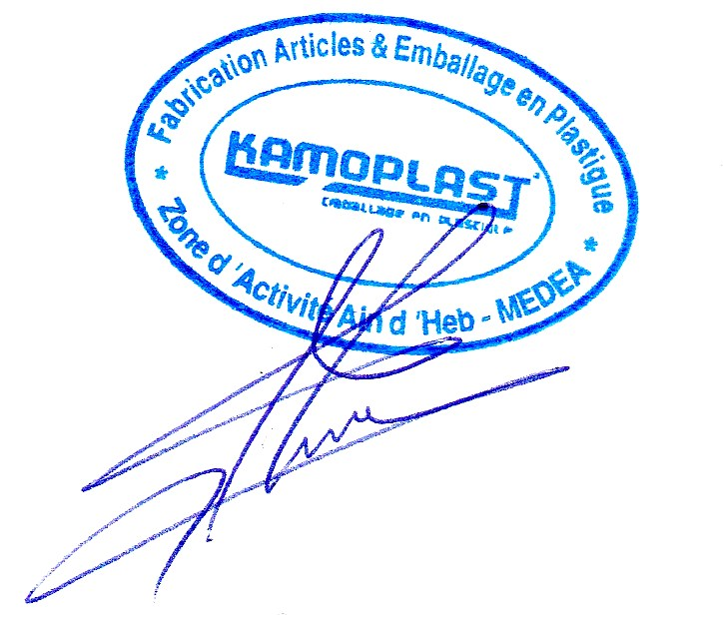

*Sarl KAMOPLAST Fabrication d’emballage en plastique Pôle Urbain -Ain D’Heb Médéa ALGERIE*

*Tél.: +213(0)25.785.536 /+213(0)770.120.833* Site Web:www.kamoplast.com E-mail:kamoplast@gmail.com